**Agentia de Turism ALEGROS TOURS**

Sediu: **Oradea** - Str. Vasile Alecsandri nr. 2

**Tel: 0359 425.711;0359 425.710; Mobil: 0744-793.183**

**Email: alegros.tours@rdslink.ro; Web:** [**www.alegrostours.ro**](http://www.alegrostours.ro/)

**Licenţa de turism nr. 499/2019**

***- autocar 1 zi ,sambata in 22 OCTOMBRIE 2022 -***

*-****FESTVALUL CARNATILOR 2022***

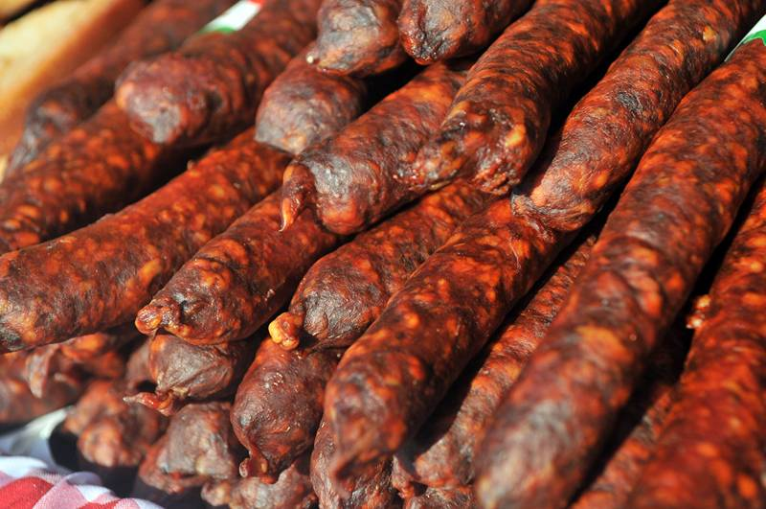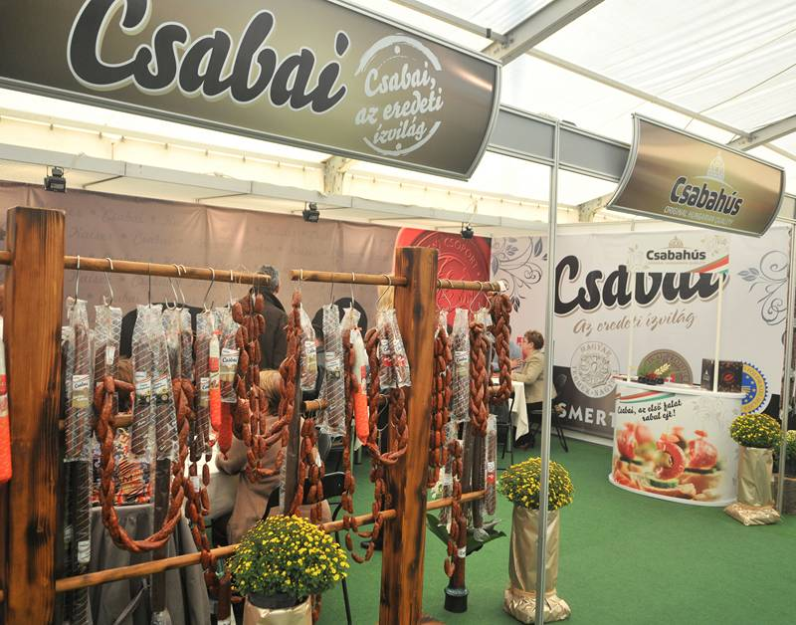

|  |
| --- |
| **22.10.2022: sambata - ora 08.00,** intalnirea grupului in parcarea de la Sala Sprturilor Antonio Alexe din Iosia.Pornim din **ORADEA**  pe traseul  : **Salonta-Gyula-Belescsaba**.  - Von face un scurt popas de aprox.3 ore pentru a vizita orasul Gyula .  **- Ne continuam drumul spre Bekecsaba la cea de-a 25-a editie a festivalului Carnatului.**  **-Festivalul** se desfasoara in mai multe locatii:in **CORT si HALA**(muzica,dans ,concurs de framantat carnatii,…),**pe scena exterioara**(demonstratii de macelarit porci,muzica live,...); Toate poftele gurmanzilor vor fi satisfăcute aici deoarece măcelari iscusiţi vor prepara cârnaţi de casă, cu paprika sau usturuoi de-ţi lasă gura apă. Cârnaţii vor fi vânduţi de comercianţi în fel de fel de variante: fie proaspeţi, fie afumaţi sau direct din cazane, după ce au fost bine prăjiţi; De buna dispoziţie se ocupă interpreţi de muzică popular,dansatorii,animatorii,…  - la ora **17,00(ora HU)** pornirea spre casa.Sosirea la Oradea in jurul orei 20,00. |
| **Data de plecare: 22 Octombrie 2022** |
| **Tarif**: **95 Lei/pers** ,**cu autocar , min.36 pers** |
| **Tariful include:**  ● transport cu autocar .  ● asistenta turistica   * **Tariful nu include :**   -asiguare medicala  -**intrarea la Festival**(~ 2900 Ft-anticipat pe on line sau 4000 Ft.la fata locului)  Bilete on line se pot cumpara pe site-ul: [www.csabaikolbászfestival.hu](http://www.csabaikolbászfestival.hu) |

Tariful a fost calculat pentru un grup de minim **36** de persoane, în cazul unui grup mai mic, agenția își rezervă dreptul de a recalcula tariful;sau poate anula/amana excursia  și are obligația de a înștiința turistul cu cel puțin 7 zile înainte de data plecării.

**CONDITII DE ANULARE / PENALIZARI:**

• 10% din pretul pachetului turistic daca renuntarea se face in intervalul 29 zile – 3 zile inaintea plecarii;

• 100% din pretul pachetului turistic daca renuntarea se face intr-un interval mai mic de 2 zile calendaristice inainte de data plecarii sau pentru neprezentarea la program.

**IMPORTANT!** In cazul in care toate tarile din traseul turistic permit calatoria turistica, cf reglemantarilor MAE si a tarilor de destinatie, frica de Covid-19 nu este motiv contractual de renuntare, fara penalitati si indiferent daca se solicita test Covid sau certificat de vaccinare

**CONDITII DE CALATORIE:**

**NOTE:**

1. **. Masca pentru față nu mai este obligatorie pe durata călătoriei. Pasagerii ,care doresc, pot sa poarte mască de protecție pe durata călătoriei. Este indicat sa aveti la dvs. o masca de protectie,deoarece pot fi anumite obievctive turistice care ne pot obliga sa purtam masca.**
2. Transportatorul si Agentia  a luat și va lua toate măsurile necesare pentru respectarea normelor și recomandărilor autorităților privind măsurile de protecție necesare pe parcursul călătorie..Autocarele sunt igienizate înainte de fiecare cursă; La îmbarcare/debarcare, pasagerii vor respecta o distanță minimă de 1 m unul de celălalt.
3. Nerealizarea programului din vina unor turisti nu implica raspunderea agentiei. Ex.: nerespectarea orelor de desfasurare a programului anuntate de ghid, fumatul in autocar, atitudine necivilizata, jignitoare la adresa personalului de bord, etc.
4. Conducerea agentiei **organizatoare (turoperatoare)** sugereaza ca **orice reclamatie sa-i fie transmisa direct in** vederea rezolvarii **practice si rapide** **pe cale amiabila a sesizarilor,** avandu-se in vedere serviciile nerealizate sau necorespunzatoare cat si cele oferite in plus cantitativ si calitativ**.**
5. Agentia de turism organizatoare (turoperatoare) isi rezerva dreptul de a efectua modificari programului (efectuandu-l in integralitatea lui) si a serviciilor (autocar, hotel, restaurant, etc.), oferind servicii similare.
6. Anularea excursiei datorita nerealizarii **grupului minim** implica informarea turistului cu cel putin 15 zile calendaristice inaintea plecarii.
7. Agentia de turism nu este raspunzatoare in cazurile de forta majora sau in unele imprejurari pe care nici agentia de turism, nici prestatorii de servicii nu le puteau prevedea sau evita. De asemenea, situatiile cum ar fi grevele, blocarea traficului (auto, feroviar, aviatic, naval), cutremurele, fenomenele meteo deosebite,razboi, etc., nu obliga agentia de turism la despagubiri sau compensatii pentru serviciile nerealizate.
8. Deoarece in program nu sunt incluse mesele de pranz si cina se recomanda turistilor asigurarea cu rezerve de alimente nealterabile pentru cazurile in care nu se poate lua masa la o unitate de alimentatie publica.
9. **Urcarea in autocarul** se face in ordinea inscrierii, in baza listei ,intocmita la agentia de turism, citita de ghid la locul de imbarcare.
10. Pretul este valabil pentru grup de minim 36 de persoane. In cazul in care vor fi mai putini participanti, pretul se recalculeaza

**Sunt de acord cu programul si notele excursiei (de pe cele 2 pagini)**

**Reprezentant agentie de turism :**………………………………………………………………..…

**Turist / reprezentant** (nume, prenume, semnatura …………………………………….

Semnez si pentru........................................, ………………………………………………

…………………………………………………………………………………………………………………………….

……………………………………………………………………………………………………………………………

**Data.**.............

…………………………………………………………